1) 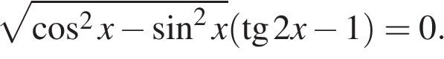 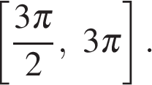 2) 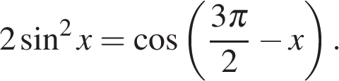 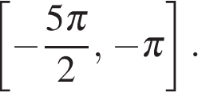
3) 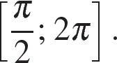 4) 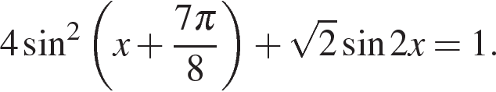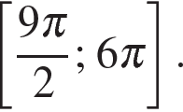
5) 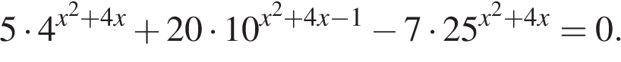 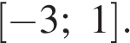 6) 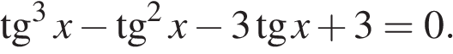
7) 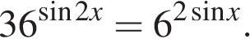 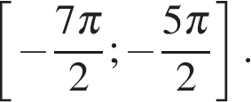 8) 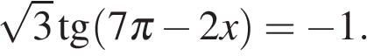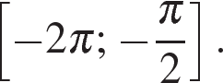
9) 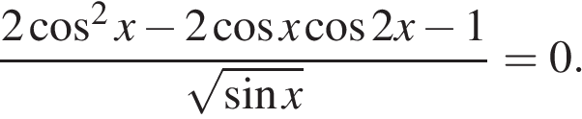 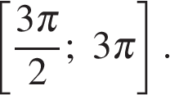 10) 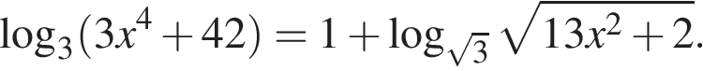 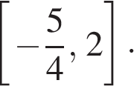

11) В июле 2016 года планируется взять кредит в размере 4,2 млн. руб. Условия возврата таковы:
— каждый январь долг возрастает на r% по сравнению с концом предыдущего года.
— с февраля по июнь необходимо выплатить часть долга.
— в июле 2017, 2018 и 2019 годов долг остается равным 4,2 млн. руб.
— суммы выплат 2020 и 2021 годов равны.
Найдите r, если долг выплачен полностью и общие выплаты составили 6,1 млн. рублей.

12) В июле 2019 года планируется взять кредит в банке на три года в размере S млн рублей, где S — целое число. Условия его возврата таковы:
— каждый январь долг увеличивается на 30% по сравнению с концом предыдущего года;
— с февраля по июнь каждого года необходимо выплатить одним платежом часть долга;
— в июле каждого года долг должен составлять часть кредита в соответствии со следующей таблицей

Месяц и год | Июль 2019 | Июль 2020 | Июль 2021 | Июль 2022
Долг  (в млн рублей) | S | 0,7S | 0,3S | 0

Найдите наименьшее S, при котором каждая из выплат будет больше 3 млн. руб.

